**Дата:** 14.04.22

**Клас:** 3 – Б

**Предмет:** *ЯДС*

**Вчитель:** Лисенко О. Б.

**Тема: *Як захиститися від інфекційних хвороб***

**Мета**: поглиблювати знання учнів про здоров’я, хвороби та їхні ознаки; дати дітям уявлення про інфекційні хвороби, що таке щеплення і для чого їх роблять; пояснити правила поведінки з інфекційними хворими; формувати в учнів прагнення та вміння запобігати поширеним хворобам; розвивати вміння бути обережними; виховувати бажання зміцнювати та берегти власне здоров’я; продовжувати вчити виявляти пізнавальну активність на уроках, розвивати увагу, мислення, мовлення.

**Хід уроку**

***Користуйтеся презентацією під час опрацювання даної теми уроку.***

**1. Організаційний момент.**

***Приготуйте, будь ласка, все, що потрібно для уроку: підручник, зошит, ручку, олівці.***

***Старанно працюйте. Не забувайте робити хвилинки відпочинку та релаксації під час уроку.***

**2. Актуалізація опорних знань**

**Фенологічні спостереження. Вправа «Синоптик».**

***Дайте характеристику сьогоднішньому дню.***

**3. Повідомлення теми уроку.**

**- *Сьогодні ми продовжимо говорити про інфекційні хвороби та про те, як***

***захиститися від них.***

**4. Вивчення нового матеріалу.**

**1) Подумайте, що допомагає організму людини захиститися від інфекційних хвороб. Який науковий винахід у цьому допомагає?**

**Попрацюйте з підручником ст.88.**

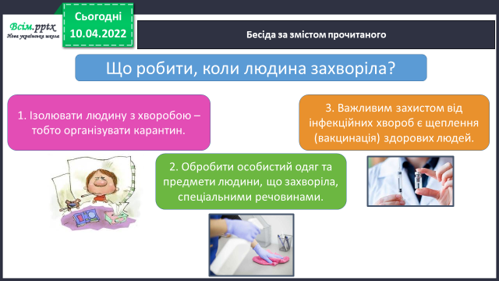**2) Перевірте чи уважно ви читали:**

**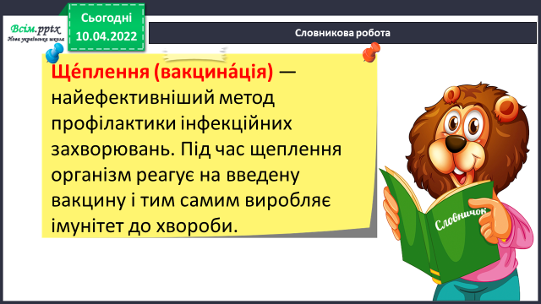*Словничок***

**5. Закріплення вивченого.**

**1) Перегляньте відео:**

<https://www.youtube.com/watch?v=pTRn6pjkUg8&feature=emb_logo>

**2) Подумайте над висловлюванням:**

***Будь-яку хворобу легше попередити, ніж лікувати.***

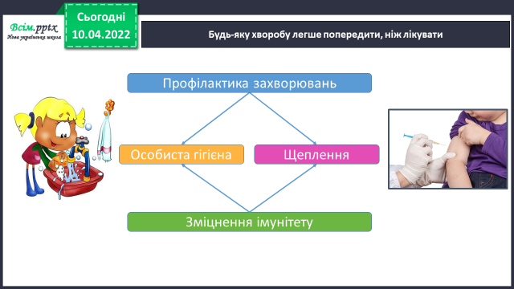

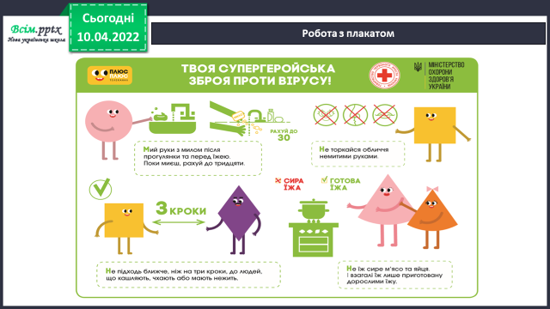**3) Дотримуйтеся таких вимог, і ви будете захищені від інфекційних захворювань.**

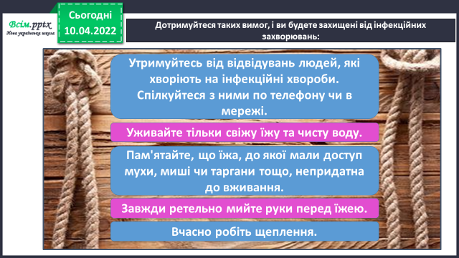

**4) Назвіть принаймні три правила, яких потрібно дотримуватися для запобігання інфекційним захворюванням.**

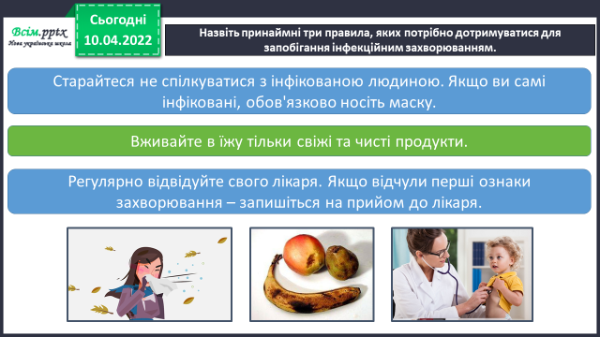

**5) Робота в зошитах ст.34 (4).**

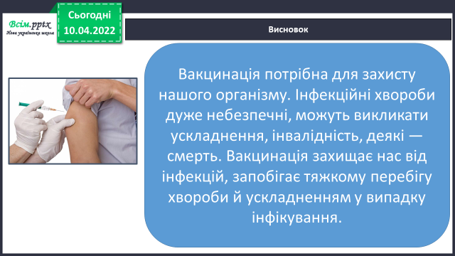**6. Підсумок.**

1) Висновок.

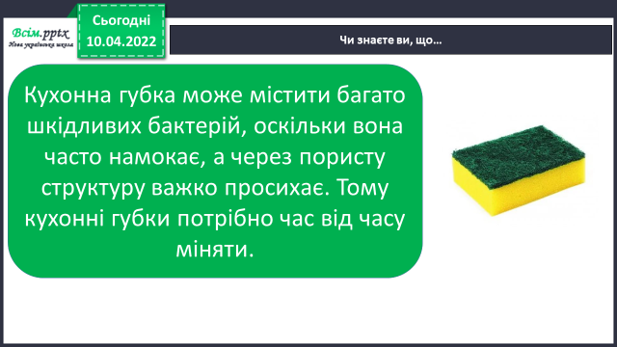2) Чи знаєте ви, що…

3) Домашнє завдання.

Підручник ст.88-89, зошит ст. 34 (4).

4) *Вправа* «Все в твоїх руках».

